*Relatório do Protocolo de Avaliação MentHA*

6 meses de testetestetestetesteEu

**Consciência, Humor e Comportamento**

**Consciência:** ['Sonolento', 'Flutuante']

**Atividade Motora:** ['Hipercinético', 'Hipocinético']

**Humor:** ['Flutuante', 'Apatia', 'Depressão']

**Cooperação dada na entrevista**

**Cooperação dada na Entrevista:** Razoável

**Relação com o Avaliador**

**Relação com o Avaliador:** Indiferente

**Psicossintomatologia**

**BSI**

**Somatização:** 15

**Obsessões-Compulsões:** 12

**Depressão:** 12

**Sensibilidade Interpessoal:** 7

**Ansiedade:** 10

**Hostilidade:** 8

**Ansiedade Fóbica:** 12

**Ideação Paranoide:** 12

**Psicoticismo:** 10

**Índice Global de Sintomatologia:** 1

**Total de Sintomas Positivos:** 50

**Índice de Sintomas Positivos:** 2

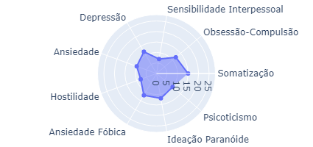

**Cognição**

**ACE-R**

**Grau de Dependência:**

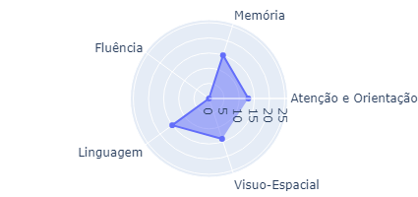

**MMSE**

**Grau de Dependência:** Com Declíneo Cognitivo

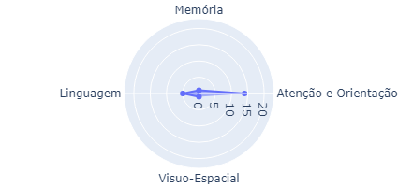

**Ansiedade e Depressão**

**HADS**

**Estado de Ansiedade:** Moderado(11)

**Estado de Depressão:** Moderado(13)

**Estadio de Deterioração**

**GDS**

**Estadio de Deterioração:** 2

**Funcionalidade**

**ABVD**

**Atividades Corporais:** 1

**Atividades Motoras:** 1

**Atividades Sensoriais:** 0

**Atividades Mentais** 1

**Grau de Dependência:** Ligeiro

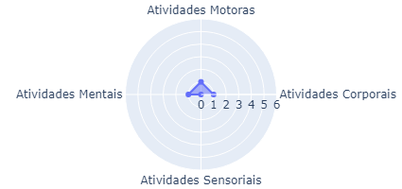

**AIVD**

**Grau de Dependência:** Independente

O avaliador, superuser